АДМИНИСТРАЦИЯ
КАРТАЛИНСКОГО МУНИЦИПАЛЬНОГО РАЙОНА
ПОСТАНОВЛЕНИЕ

30.08.2023 года № 900

О внесении дополнений в постановление администрации Карталинского муниципального района от 11.10.2022 года № 1014

В соответствии с пунктом 19 Порядка разработки и утверждения органами местного самоуправления схемы размещения нестационарных торговых объектов на земельных участках, в зданиях, строениях, сооружениях, находящихся в государственной или муниципальной собственности, утвержденным постановлением Правительства Челябинской области от 25.01.2016 года № 5-П и руководствуясь протоколом № 1 от 23.08.2023 года заседания комиссии по формированию и согласованию проекта Схемы размещения нестационарных торговых объектов на земельных участках, в зданиях, строениях, сооружениях, находящихся в государственной или муниципальной собственности,
администрация Карталинского муниципального района ПОСТАНОВЛЯЕТ:
1. Внести дополнение в приложение 1 к постановлению администрации Карталинского муниципального района от 11.10.2022 гола № 1014 «Об утверждении Схемы размещения нестационарных торговых объектов на территории Карталинского муниципального района», дополнив Схему размещения нестационарных торговых объектов на земельных участках, в зданиях, строениях, сооружениях, находящихся в муниципальной собственности Карталинского муниципального района, пунктом 25 следующего содержания:
«25 | ул. Калмыкова, д.4 | павильон | 30 кв.м.  74:08:7401037:21 | 30 кв.м. | 2023 г.-2030 г. | ИП  Косиков  Е.А. | Для предпринимательской деятельности | муниципальная»
2. Внести дополнение в приложение 2 к указанному постановлению, дополнив графическую часть Схемы размещения нестационарных торговых объектов на земельных участках, в зданиях, строениях, сооружениях, находящихся в муниципальной собственности Карталинского муниципального района, схемой следующего содержания:
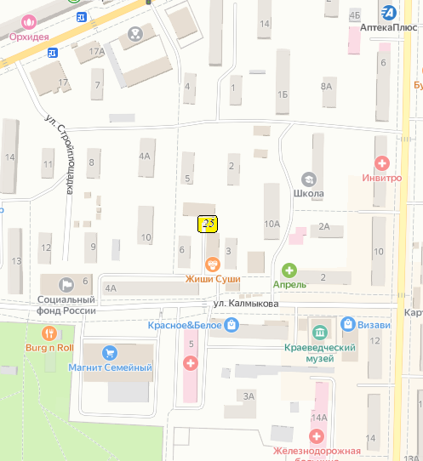
25) ул. Калмыкова, д.4

3. Разместить настоящее постановление на официальном сайте администрации Карталинского муниципального района.
4. Контроль за исполнением настоящего постановления возложить на заместителя главы по муниципальному имуществу, земельным и правовым вопросам администрации Карталинского района Максимовскую Н.А.

Глава Карталинского
муниципального района А.Г. Вдовин

